Thứ Hai ngày 23 tháng 12 năm 2024
TOÁN
TIẾT 76, BÀI 51: HÌNH CHỮ NHẬT – TRANG 107
I. YÊU CẦU CẦN ĐẠT
- Có được biểu tượng về hình dạng, đặc điểm, tên gọi của hình chữ nhật.
- Liên hệ với những tình huống trong thực tế cuộc sống có liên quan đến hình dạng, đặc điểm tên gọi của hình chữ nhật.
- Tự học, tự nghiên cứu bài. Cùng bạn bè trao đổi, chia sẻ để hoàn thành nhiệm vụ học tập.
- Góp phần bồi dưỡng tính chăm chỉ, hợp tác và trách nhiệm.
II. ĐỒ DÙNG DẠY HỌC
- Kế hoạch bài dạy
- SGK và các thiết bị, học liệu phụ vụ cho tiết dạy.
- Thước ê kê

III. CÁC HOẠT ĐỘNG DẠY HỌC CHỦ YẾU
TG | Hoạt động của giáo viên | Hoạt động của học sinh
5 ph | 1. Hoạt động mở đầu
 | - GV tổ chức trò chơi để khởi động bài học.  + Câu 1: Thực hiện đo độ dài các cạnh của hình chữ nhật mà em vẽ , ghi lại số đo dùng ê ke kiểm tra lại các góc của hình chữ nhật, nói cho bạn nghe các cạnh, các góc của hình chữ nhật  + Câu 2:  - Yêu cầu HS nhận xét  - GV Nhận xét, tuyên dương.  - GV dẫn dắt vào bài mới | - HS tham gia trò chơi  - HS làm việc theo nhóm đôi  + HS khác nhận xét  - HS lắng nghe.
12ph | 2. Hoạt động hình thành kiến thức mới:
 | - GV cho HS quan sát hình vẽ SGK.  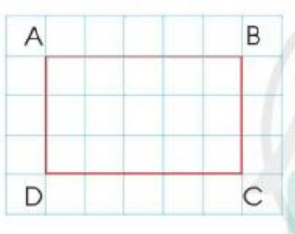  - GV chỉ hình giới thiệu cách đọc tên các đỉnh, cạnh và góc của hình chữ nhật  - GV giới thiệu cách viết AB = CD được hiểu là độ dài cạnh AB bằng độ dài cạnh CD  - GV đưa ra HCN  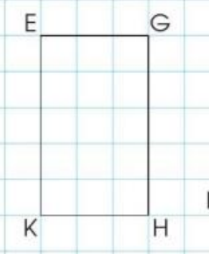  - GV mời HS khác nhận xét.  - GV nhận xét, tuyên dương.  - GV nhận xét chung, tuyên dương. | - HS quan sát hình vẽ SGK chỉ và nói cho bạn nghe các đỉnh, cạnh, góc của hình chữ nhật:  + HS dựa vào ô vuông nhỏ để nhận biết là HCN có hai cạnh dài bằng nhau, 2 cạnh ngắn bằng nhau, 4 góc đều vuông  + Học sinh quan sát lắng nghe  + HS thực hành theo cặp đọc tên các đỉnh, cạnh góc vuông của hình chữ nhật, viết các cạnh bằng nhau của hình chữ nhật.  + Đại diện nêu lại  + HS khác nhận xét.
15P | 2. Hoạt động luyện tập
 | Bài 1 : Đọc tên các hình chữ nhật có trong hình dưới đây:  - GV cho HS nêu yêu cầu bài 1  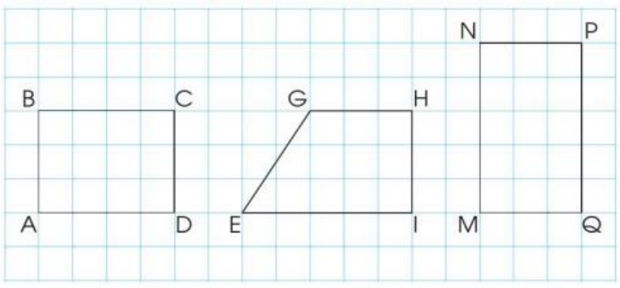  ? Vì sao biết hình ABCD là hình chữ nhật  - Yêu cầu HS nhận xét  - GV nhận xét: Dựa vào lưới ô vuông, con thấy hình ABCD có 4 góc vuông, có cạnh AB và cạnh CD gồm có độ dài là 3 ô vuông, cạnh BC và AD có độ dài là 4 ô vuông  - GV hỏi TT với hình NNPQ  - GV mời học sinh nhận xét, tuyên dương.  Bài 2: a) Dùng ê ke và thươc thẳng để kiểm tra mỗi hình dưới đây có phải là hình chữ nhật hay không?  - GV cho HS nêu yêu cầu bài 4  M  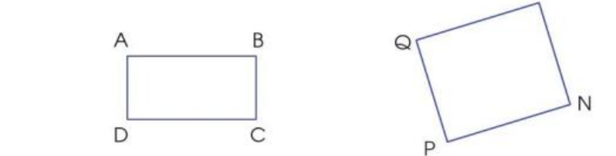  - Yêu cầu HS làm BT  ? Vì sao con biết hình ABCD là hình chữ nhật, hình MNPQ không phải là HCN  - Yêu cầu HS nhận xét  - GV nhận xét, tuyên dương: Hình ABCD là hình chữ nhật, hình MNPQ không phải là HCN  b) Đo rồi cho biết độ dài các cạnh của mỗi hình chữ nhật trên  - GV nhận xét, tuyên dương.  Bài 3: Nêu cách kẻ thêm một đoạn thẳng để được hình chữ nhật  - GV cho HS nêu yêu cầu bài 3  - Các nhóm làm việc vào phiếu học tập nhóm.  - Các nhóm trình bày kết quả, nhận xét lẫn nhau.  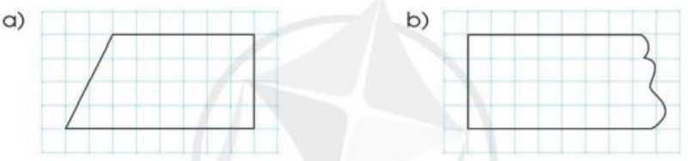  - GV nhận xét, tuyên dương: Muốn kẻ thêm một đoạn thẳng vào hình để được HCN con dựa vào lưới ô vuông của hình để kẻ  Bài 4 : Vẽ HCN trên lưới ô vuông theo hướng dẫn sau: ?  - GV cho HS nêu yêu cầu bài 4  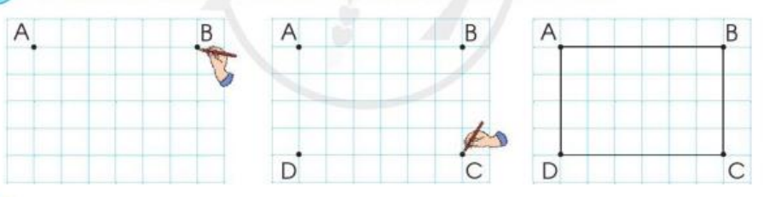  + Yêu cầu HS quan sát các thao tác vẽ HCN trên lưới ô vuông trong SGK. HS chỉ và nói cho bạn nghe cách vẽ  - GV chốt lại và vẽ mẫu  - Sau khi thực hành vẽ trên vở ô ly con có thể chia sẻ những lưu ý mà bản thân con rút ra được trong quá trình vẽ HCN? | -1 HS nêu yêu cầu bài  + HS chỉ và đọc tên các hình chữ nhật có trong hình đã cho  + Đại diện một vài cặp trả lời  - HS nhận xét, bổ sung  - HS lắng nghe  - 1 HS nêu yêu cầu bài  + HS làm PHT và trình bày kết quả :  - HS khác nhận xét  - HS lắng nghe  + HS đo rồi nêu kết quả :  - HS khác nhận xét  -1 HS nêu đề bài  + HS thảo luận nêu cách kẻ:  + Đại diện các nhóm trả lời :  + HS nêu cụ thể cách kẻ của từng hình.  - 1 HS nêu đề bài  + HS quan sát  + HS thực hành vẽ trên vở ô ly  + HS chia sẻ trước lớp  - HS lắng nghe
3 ph | 3. Hoạt động vận dụng
2 ph | Bài 5: Vẽ một hình chữ nhật trên giấy thủ công có lưới ô vuông rồi cắt ra HCN đó  - GV cho HS nêu yêu cầu bài 5  - GV chia nhóm 4, các nhóm làm việc vào phiếu học tập nhóm.  - Các nhóm trình bày kết quả, nhận xét lẫn nhau.  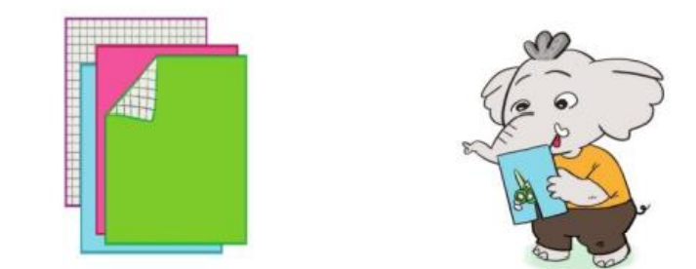  - Con có thể dặt cho hình và chỉ ra đâu là chiều dài đâu là chiều rộng trong hình mà con vừa cắt?  - Con đo rồi nêu độ dài của chiều dài, độ dài của chiều rộng?  4. Hoạt động củng cố và nối tiếp:  -Qua bài học hôm nay con biết thêm được điều gì.  -Thuật ngữ toán học nào con cần nhớ  -Điều gì thú vị con phát hiện ra khi học hình chữ nhật | - HS nêu yêu cầu bài 5.  + Các nhóm làm việc vào giấy thủ công  - Đại diện các nhóm trình bày:  -Lấy giấy thủ công, mặt sau giấy thủ công đã có kẻ ô vuông HS vẽ một HCN tùy ý trên lưới ô vuông đó.  - Cắt rời HCN vừa kẻ ra khỏi tờ giấy thủ công và chia sẻ với bạn HCN vừa cắt  - HS lắng nghe và thực hiện
IV. ĐIỀU CHỈNH SAU BÀI DẠY:
......................................................................................................................
......................................................................................................................
......................................................................................................................

